**Tecnológico Nacional de México**

Instituto Tecnológico de Ensenada

Asignatura: Administración de redes

Docente: Mario Cesar Medina Ortiz

Actividad: C3C2

Nombre del estudiante: **Jose Manuel Velasco García**

Matrícula: 19760627

Grupo: 8se

Fecha de entrega: 25 de octubre del 2024

**INDICE**

**INTRODUCCION 3**

**DESARROLLO DE LA ACTIVIDAD 4**

**CONCLUSIONES 5**

**REFERENCIAS BIBLIOGRAFICAS 6**

# 

# **INTRODUCCION**

Es una tecnología utilizada en redes para agrupar varios enlaces físicos entre

switches, routers o servidores en un unico enlace.

EtherChannel es una tecnología de agregación de enlaces que agrupa varios

enlaces Ethernet físicos en un único enlace lógico. Se utiliza para proporcionar

tolerancia a fallos, uso compartido de carga, mayor ancho de banda y

redundancia entre switches, routers y servidores.

La tecnología de EtherChannel hace posible combinar la cantidad de enlaces

físicos entre los switches para aumentar la velocidad general de la

comunicación switch a switch.

En los inicios, Cisco desarrolló la tecnología EtherChannel como una técnica

LAN switch a switch para agrupar varios puertos Fast Ethernet o

GigabitEthernet en un único canal lógico. Cuando se configura un

EtherChannel, la interfaz virtual resultante se denomina “port channel” (canal

de puertos). Las interfaces físicas se agrupan en una interfaz portchannel.

# **DESARROLLO DE LA ACTIVIDAD**

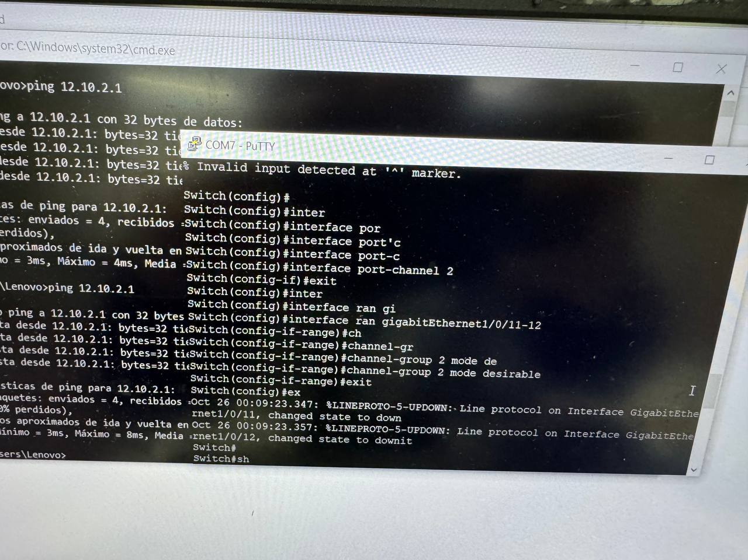Figura 1: Grupo 1

aquí se creo el grupo 1

para crear el grupo 1 nos vamos a modo privilegiado y despues en config terminal y creamos el grupo con switch(config) # interface port-channel 1. ahora asignamos al grupo las interfaces que usara.

Creamos el grupo 2 siguienendo los pasos anteriores.

Creamos el grupo 2 y le asignamos las interfaces al grupo.

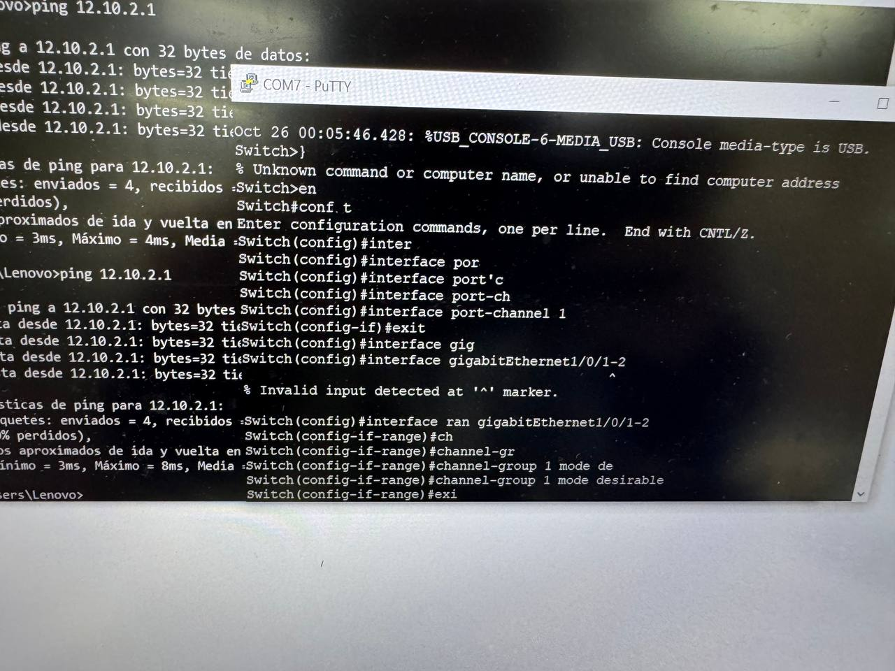Figura 2: Grupo 2

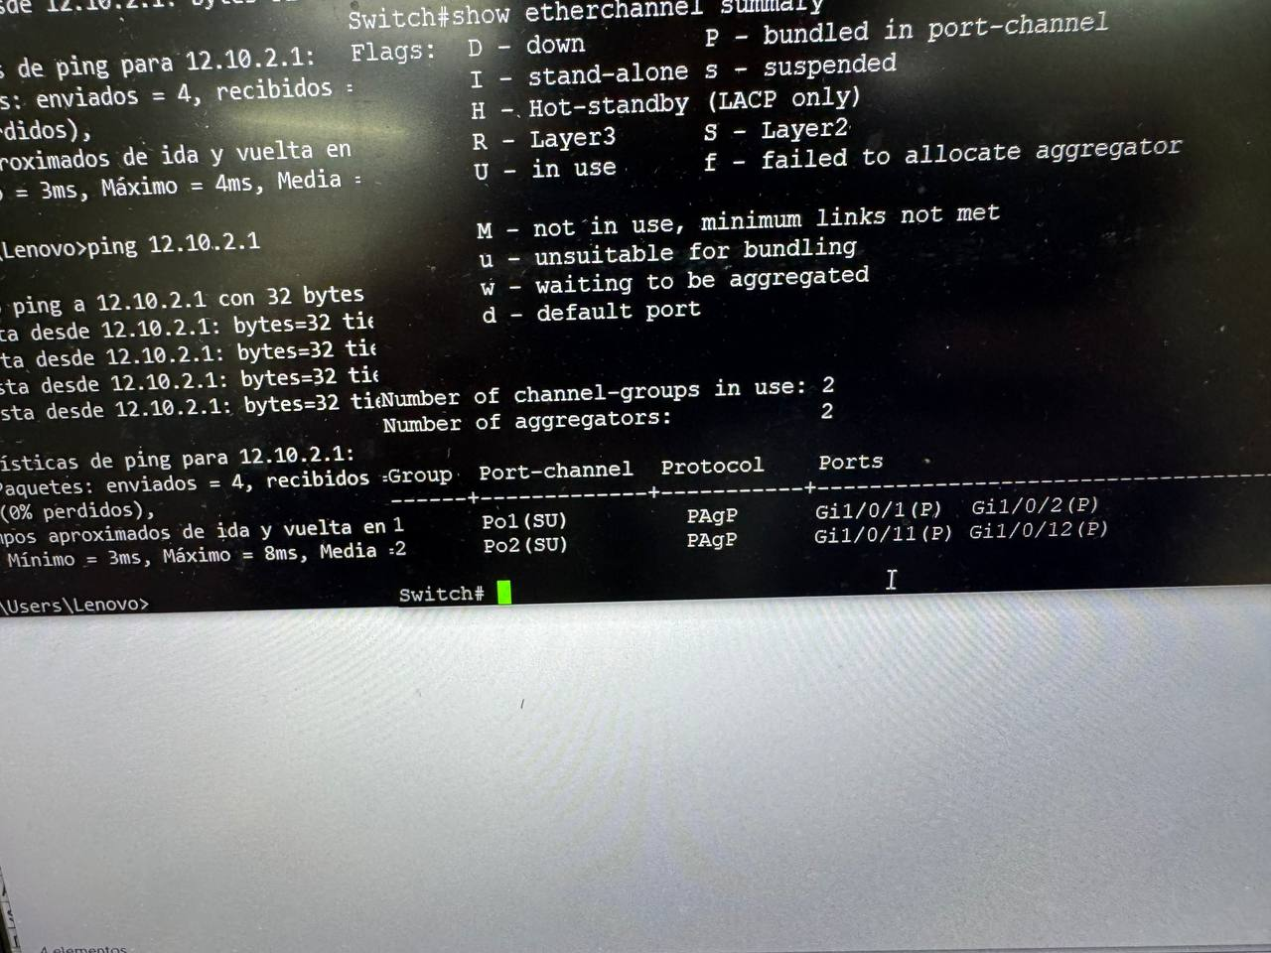Figura 3: Para ver los grupos usamos el comando show etherchannel summary y nos mostrara los grupos.

# **CONCLUSIONES**

Estuvo facil.

# **REFERENCIAS BIBLIOGRÁFICAS**

na